Abertura de Chamado
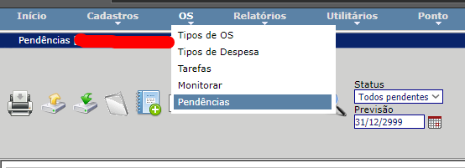

Próxima tela
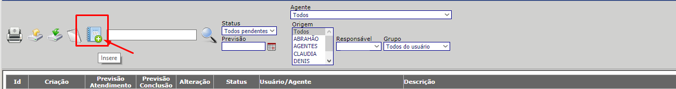
Inserção do chamado
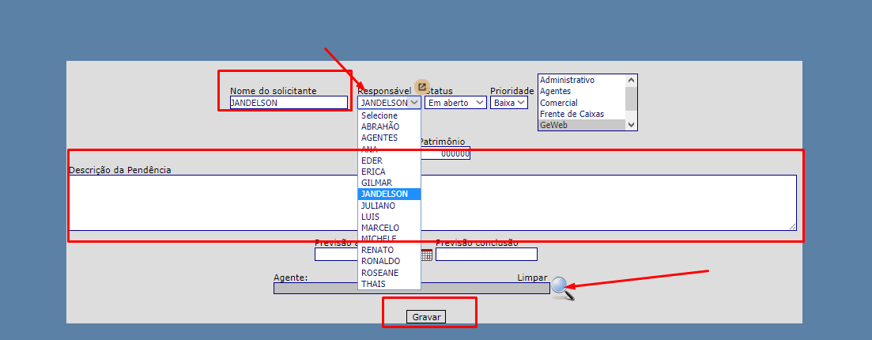
Depois de criado o chamado, pode ser inserido anexo caso precise
